Народная тряпичная кукла
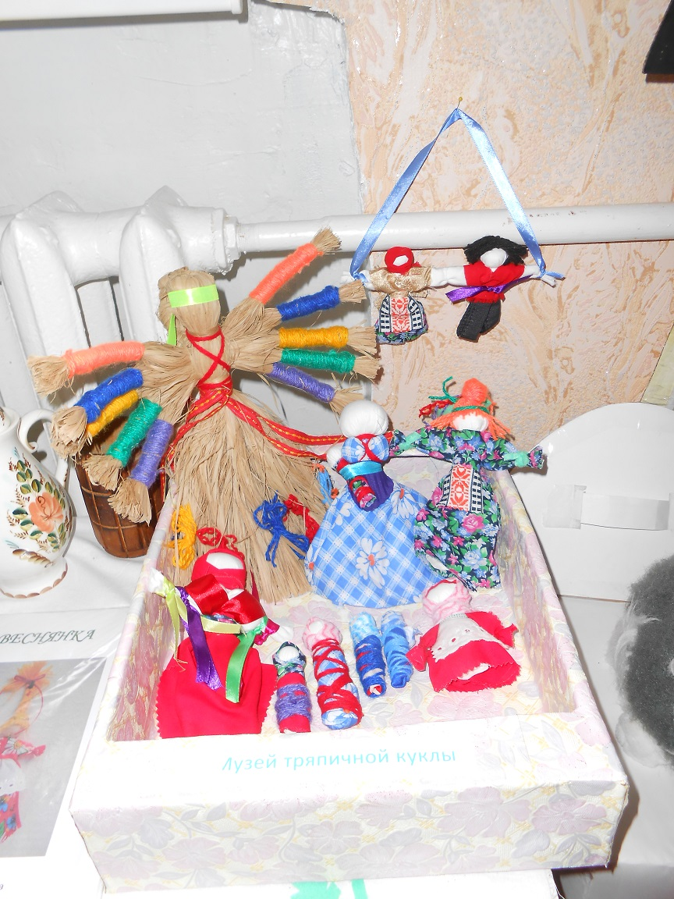
КУКЛА-ОТДАРОК

Тряпичная кукла отдарок на подарок – это народная кукла, имеющая большое значение в процессе воспитания ребенка. Она была его самой первой куклой и самым великим творением, которое он мог создать. Дети садились делать первую куклу отдарок в 3-5 лет в зависимости от области и семейных устоев. Приучала и брала на себя процесс обучения ребенка бабушка. Она вкладывала дитяти ткань в руки показывала весь процесс и с того момента только наблюдала за своим «творцом». После первой сделанной куклы ребенок не должен был останавливаться, и дабы развить интерес бабушка рассказывала, что его ждет, когда он сделает такую куклу, за которою им будут все гордиться.
Бабушка в красках рассказывала, как его посадят за большой стол, за которым соберутся все родные, как он поблагодарит отца, и мать за то, что они его поставили на ноги, как он красиво и нарядно будет одет и что в этот день все воспримут его как взрослого члена семьи. Малыш после таких рассказов загорался процессом создания куклы и делал их столько, сколько скажет бабушка, а бабуля в свою очередь хвалили его, и складывала в укромное место куклы. Иногда давая не самые лучшие варианты проиграться ребеночку.
Наступал долгожданный момент, и бабушка объявляла всей семье, что ребенок вырос, стал ответственным. Его усаживали за общий стол, он говорил своим родителям « Спасибо за то, что поставили его на ноги», ему давали ложку и определяли постоянное место за столом. С этого дня он уже не ел, когда ему захочется, а подчинялся общим правилам семейного быта.
Обрядовая кукла отдарок за подарок хранилась сначала матерью, после переезда в свой дом уже повзрослевшим ребенком всю жизнь. Напоминая об отношениях с родителями, о том то они его вырастили, и наступит его черед заботиться о них. Также ребенок разглядывая свою куклу должен гордиться собой, для того что бы она стимулировала на еще большие свершения. Иногда когда ребенок подрастал, он самостоятельно украшал куклу ленточками, вышивкой и одевал в народный костюм, придавая ее праздничного вида и половой принадлежности. Кукла делается из светлого куска ткани перевязанного одним отрезком нити. Дите себе работало, а родители не переживали, что он пораниться оставляли его наедине с процессом, добиваясь самостоятельности и самосознания. Так проходил воспитательный процесс, и подготовка ребенка к взрослой жизни.

КУКЛА ДЕСЯТИРУЧКА

укла Десятиручка символизирует помощь в домашних делах. Ее делали женщины или девушки для того, что бы им хватало сил и энергии справляться со своими обязанностями. Также в некоторых регионах ее дарили на свадьбу, родственники, как бы наделяя при этом девушку умениями своего рода.
Изготовление куклы Десятиручки, приурочивали к Покрове 14 октября. Из материалов использовали лыковое мочало, красные нитки, разноцветные ленточки и лен в прядях. Процесс изготовления народной куклы, всегда имел особое значение в жизни женщины. Она возлагала надежды на помощь куклы-помощницы и вкладывала в нее всю свою душу, помыслы, тайные желания и силу. Куклу не выпускали из рук, пока она не была готова, не отрывались от процесса и даже ни с кем не разговаривали. Когда она была готова, над ней читалась молитва и на ночь ее оставляли под иконой.
Тряпичная кукла была с хозяйкой не только дома, ее брали с собой в поле, на важные события и даже в церковь, чтобы очистить ее от накопленного негатива и наполнить силой. В доме ей выделяли почетное место там, там, где больше всего находилась ее хозяйка. Ею не играли дети и не брали в руки чужие люди.
Для изготовления народной куклы Десятиручки понадобятся, такие материалы и инструменты: мочало (лыковое), нитки 5 цветов, лен в прядях, толстая нить красного цвета и ножницы. Основа куклы это лыко, которое можно приобрести в хозяйственном магазине. Его разрезают пополам для туловища и еще раз перерезают пополам для рук.

Из пучка льна отделяют часть на изготовление косы. Длина ее в готовом виде выходит около 40 см. Лыко, выделенное для ручек, равномерно разделяют на 5 частей. Каждую пару рук обматывают нитью определенного цвета, оставляя небольшую часть без нити по краям и по серединке для того, чтобы легче было соединить их с туловищем. Лыко же по краям должно быть ровно обрезанное. После того, как пары рук будут сделаны, их скрепляют нитью посредине. Теперь нужно скрепить все вместе. Сначала вкладываются руки в заготовку из лыка и перевязываются на груди крестом из красной нити. Руки выравниваются, перевязывается пояс и красная лента на голове. Распушенное лыко, символизирующее юбку, украшается 9 бантиками из нитей разного цвета. Каждый бант навязывается на отдельную прядь.
Русская народная кукла - это часть истории, и ее почитают, по сей день, невзирая, на технологический прогресс и катаклизмы. Человек нуждается в постоянстве, поддержке и одобрении, и он часто, все это, может найти в кукле, которую ему сделала и подарила мама или бабушка. Сделанная своими руками текстильная кукла, стает проводником и помощником на протяжении всей жизни

ПАСХАЛЬНАЯ КУКЛА

асхальная кукла символизирует приход праздника и весны. Из разных регионов к нам дошло два вида пасхальных кукол, они принципиально отличаются друг от друга, как внешне, так и своим предназначением. Первый вид куклы можно смело назвать - обрядовой куклой. Делают ее накануне праздника и хозяйка внимания, уделяет ей не меньше чем праздничным пасхам. Основой такой куклы есть яйцо, а одеяние состояло из ярких лоскутков ткани. Такая тряпичная кукла может самостоятельно стоять, а основное ее предназначение быть хорошим подарком. Приходя в гости, к родственникам либо друзьям, в это праздничный день, ее дарили от чистого сердца и приговаривали при этом добрые пожелания.
Как и все народные куклы, она делается не на столе, а на подоле. Приступать к таинству создания Пасхальной куклы необходимо только в хорошем расположении духа и с чистыми помыслами. Если обрядовая кукла сделана в плохом расположении духа ее, как поганку нужно просто сжечь в огне. Также хорошо если во время работы над куклой, ее не опускают на землю. Так концентрация силы в ней наиболее плотная.
Изготовление Пасхальной куклы начинается со скручивания ткани в рулон. Скрученный рулон должен состоять из верхней части в 3 см. и нижней части не менее чем 5 см. В верхнюю часть нужно упаковать кусочки ветоши, скручивая сформировать из нее голову. И завязать. Под головой с помощью той же ветоши формируются шея и грудь. Также нужно завязать ниточками низ, поместив туда яйцо, руки и намотать крест на груди. Дальше необходимо взять яркую ткань и покрыть сверху ею всю куклу, так чтобы серединка оказалась на голове. Ниткой опять перевязываются руки, голова, шея и грудь. На готовую куклу одевают, сарафан на запах, платок, а к рукам крепят узелки со свечей и сухариком. Иногда в такие узелки улаживали свяченые атрибуты праздника.

Второй вариант Пасхальной куклы скорее может выступить, как праздничный продукт. Ее делают из отваренного крашеного яйца и теста. В основу берется яйцо, которое по совместительству играет еще и роль головы. Тесто делается, как на пироги или булочки в достаточно тугой консистенции. Из общей массы теста отделяется небольшой кусочек и, уложив посредине такого продолговатого куска яйцо, тесто заплетается в косичку. На яйцо улаживается крест из теста и кукла запекается. Такая русская народная кукла, используется для украшения праздничного стола и, как игровая кукла для детей в праздник Пасхи.

КУКЛА КУПАВКА

кукла Купавка отличается от большинства народных кукол тем, что ее делали исключительно на один день. И не смотря на недолговечность куклы, к ней относились с особым трепетом и уважением.
Была популярной кукла Купавка на территории Тульской, Владимирской, Рязанской и Калужской областей. Делали ее в канун праздника Ивана Купала. Это праздник один из самых древних на территории России, он корнями уходит в дохристианские времена. Христиане для того, чтобы вытеснить из этого праздника языческую составляющую соединили его с днем рождества Иоанна Предтечи. Но, не смотря на это, к нашим временам дошли некоторые обряды и поверья с языческой культуры. И люди, веря в их особую силу, пытаются следовать старинным обрядам. Неизвестно, откуда именно пошел обычай делать куклу Купавку. Точно известно лишь то, что в каждом регионе, эта обрядовая кукла имела свое назначение. В одном регионе ее делали исключительно незамужние девушки. Каждая ленточка, завязанная на рукаве у обрядовой куклы, знаменовала желание девушки. Вечером, в то время как все веселились, танцевали и прыгали через костер, девушки-красавицы шли на берег реки. Они приговаривали на куклу желания, которые были связаны с будущей семейной жизнью и в частности с суженым, и сплавляли ее по реке. Тряпичная кукла, сделанная девушкой на Ивана Купала всегда была объемной и легкой. Так она не прибивалась к берегу и не тонула, а девушка соответственно с поверьем быстро замуж выходила.
Также в других регионах, за куклой Купавкой закрепился ритуал избавления от всяких недугов. Ленточки на такой кукле означали болезни. Считалось что, отправляя такую куклу по реке, вода очищает человека от недугов и постигших человека невзгод. Для того, чтобы усилить действие обряда, ленточки вырезались из ношеных вещей человека, а все узлы завязывались с молитвой направленной на избавление от отдельного недуга. Обрядовая кукла всегда была в почете, ее не бросали, не относились небрежно, а даже немного жалели и сочувствовали недолгой жизни и прощались на берегу реки, как с частью себя. Такое отношение было связано еще и с тем, что процесс ее изготовления и сама готовая кукла были действительно таинством.

Народная кукла Купавка имеет в основе две палочки разной длины связанные крест-накрест. В верхней части сформирована голова из ветоши, обтянутая белоснежной тканью. Ткань крепко зафиксирована в области шеи, рук и пояса нитью или тонкой лентой. Голова куклы всегда была в платке, а туловище одето в народный костюм. Поскольку кукла летняя, на нее часто плели маленький купальский веночек, или просто украшали полевыми цветами. Цветные ленты на руках у куклы завязывали в последнюю очередь, уделяя этому процессу особое внимание.

Хотя в наше время мало кто знает, о существовании такого обряда, он заслужено может считаться народным, как и сама кукла. И однажды можно будет встретить толпу девушек, бегущих к реке с собственноручно сделанными куклами Купавками

УСТЬЯНСКАЯ КУКЛА

народная кукла из небольшой деревни Устьяны изготовлялась парой. Обязательно к фигуре бабы прилагалась небольшая фигура мужика. Устьяны - это деревня на дальнем Севере, и не удивительно, что женщина, делающая такую парочку, потом играла с нею, когда муж уходил на валку леса или на другую работу, связанную с долгим отсутствием дома.
Куклу мужского пола в Устьянской парочке еще называют заместителем мужа. Эта функция перекладывалась на куклу, когда муж отсутствовал подолгу дома, и женщине приходилось брать на себя все домашние хлопоты. Играя с ней, женщина вспоминала своего любимого, успокаивалась, молилась и мысленно общалась с ним через фигуру куклы. Если сравнить мужскую и женскую фигуру, то четко видно, что кукла мужичка в два раза меньше женской. Обусловлена такая разница в размерах тем, что женщина во время отсутствия мужа становилась главной, а мужчина выполнял незначительную роль, по меркам семейных обязанностей.
Ткань, из которой женщина делала мужичка, бралась из ношеных вещей мужа. Процесс творения занимал немного времени, так как особой технологии никто ни придерживался. В Архангельской области тряпичная кукла замещающая мужчину, выглядела как ребенок, по сравнению с женской фигурой. Голова мужичка в два раза меньше, туловище туго перетянуто лоскутом ткани, руки не выделены, а ноги представлены в форме рогатки, а особо удивляет его простота сравнительно с бабой. Она выглядит более благородно и замысловато. А одежда для бабы всегда подбиралась нарядная и богатая.
Некоторые источники утверждают, что этими куклами играли дети. Родители, таким образом, приучали детей к жизни в паре и необходимости взаимопонимания с самого детства. Родители для того что дети усвоили науку, строго запрещали разлучать бабу и мужичка, приговаривая, что они ответственны за них.
Из других источников известно информация, что женщины видели в мужской фигуре воплощение мужского полового органа. Поэтому мастерили его именно такой формы на протяжении многих лет. С такими куклами играли только женщины и делали их всегда, так что бы мужичок помещался под юбку бабе.
Не смотря на то, что мнения специалистов по отношению к этой парочке разделились, считается, что их назначение в обоих вариантах могло существовать одновременно на определенных территориях, а потом воссоединиться на какой-то промежуток времени в одном месте.
Будь это, народная игровая кукла или кукла заместитель Устьянская парочка несет в себе энергию и наследие наших предков. Северные регионы и так имели много необычных обрядов и вещей в своем обиходе, а кукла, сделанная по принципу и с учетом особых потребностей северного народа, характеризует их наиболее правдиво и полно.
ЗОЛЬНАЯ КУКЛА
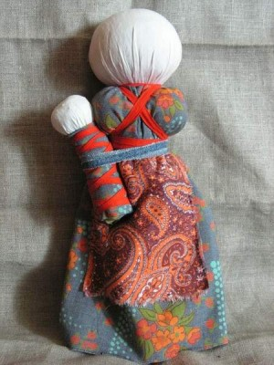

ольная кукла - это наследие предков, переданное через силу огня превратившегося в золу. Такие куклы были символом семейного очага, их дарили молодым на свадьбу, и эта традиция была нормой еще до тридцатых годов прошлого века. Делала куклу всегда женщина, сворачивая золу в шарик предварительно сбрызнув ее водой. Долго утрамбовывая просеянную золу, женщина припевала или проговаривала молитву. Сделав шар приблизительно в размер с ладонью, женщина окутывала его плотной белой тканью и туго завязывала в области шеи. Тело куклы состояло из намотанной ткани, лицо было пустое, дабы не тревожить играющего с этой куклой ребенка. К ней еще делался кукленыш и привязывался к кукле. Саму куклу одевали в народный костюм, иногда для этого использовали части одежды хозяев, что бы усилить силу куклы еще как оберег.
Зола в древние времена имела очень весомый смысл и хозяева никогда не разбрасывались ею, а высыпали в одно и то же место иногда вместе с костями погибших домашних животных. Именно из этой кучи бралась зола на куклу. Когда девушку выходила замуж и переезжала в дом к жениху вместе с куклой она брала частицу семейного очага, силы и даже женского плодородия вместе с этой куклой. Внеся такую куклу в чужой дом, считалось, что ее энергия сливалась с энергией живущих там людей и счастье этой семье обеспечено. Иногда такие куклы сберегались женщинами одного рода несколько поколений, а когда она разрывалась, золу собирали и обратно делали из нее новую куклу.
Зольную куклу, как куклу оберег не прятали в доме, ее выставляли на окна, и она встречала всех, кто приходил, и провожала всех, кто уходил или отправлялся в далекий путь.
Обережная кукла в современном мире используется, как символ понимания между детьми и родителями. Делают ее точно также, обязательно с чистым лицом и без волос так у ребенка разыгрывается фантазия, и он может представить себе на ее месте кого угодно. Такие тряпичные куклы используют психологи, и педагоги, а зольная кукла считается еще и проводником души. Зола по древним поверьям - это проводник между миром живых и мертвых, а в кукле она приобретает человеческий облик и работает, во благо своего творца.
Известен также особый вид удмуртских кукол сделанных на основе использования треноги или креста. Бралась веточка дерева, в виде креста или треноги в основу вставлялась голова, сделанная из золы, обматывалась лоскутом чистой белоснежной ткани. Платье натягивали на разветвление, и таким образом выходила настоящая обережная кукла, а разветвление несло на себе основу устойчивости и силы. Такая кукла-оберег на просторах славянского народа считалась самой древней и сильной в отношении домашнего очага, а в последнее время она снова приходит в дома и занимает свое почетное место.

НЕРАЗЛУЧНИКИ
здавна на Руси при проведении свадебного ритуала огромную роль играли свадебные куклы. Все они изготавливались из разноцветных лоскутов и основой, в виде щепки из любого дерева кроме осины и ольхи (так как они ассоциировались с недоброй силой). При изготовлении этих тряпичных кукол использовать колющие или режущие предметы было категорически нельзя. Некоторые из кукол изготовляли подруги невесты, другие же сами родители молодожен.
Особенную куклу перед свадьбой готовила мать невесты, она называлась «Материнское благословение», выглядела кукла как большая женщина в русском народном костюме, на подоле которого, прикреплены еще две маленькие куколки: юноши и девушки. Во время свадьбы мать невесты отрывала маленькие куколки и дарила их молодоженам, в знак своего благословения, пожелания чадородия и благополучия.
На свадьбе одна из кукол всегда лежала на коленях новобрачной, по поверьям, эта кукла вызывала у невесты материнскую силу. Особую идею, идею о сохранении и умножении потомства несла в себе «Зольная кукла».Обережные куклы жениха и невесты использовались для отвода от себя недобрых взглядов и изображения единого начала, их вешали под дужкой упряжки везущей молодожен, а так как у них была одна общая рука, называли эти куклы «неразлучниками».

